Что означает «быть ответственным родителем»?

**УВАЖЕНИЕ:**

Уметь слушать ребенка и ценить его как полноценную личность



**ЗАБОТА:**

Давать необходимую

ребенку любовь, тепло и

безопасность

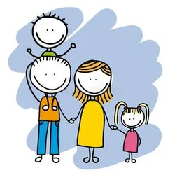

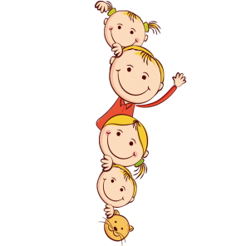

**РУКОВОДСТВО:**

Определение рамок поведения

ребенка, помощь в освоении

правил, существующих

в обществе

**ВОСПИТАНИЕ**

**(без применения насилия)**

Исключение всех телесных и психологических форм наказания, унижающих достоинство

ребенка

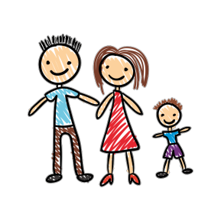

**Развитие**

**способностей**

**ребенка**

**Памятка родителю**

1. Начинать утро с улыбки.
2. Не думать о ребенке с тревогой.
3. Уметь «читать» ребенка.
4. Не сравнивать детей друг с другом.
5. Хвалить часто и от души.
6. Испытывать радость от совместной с ребенком деятельности.

**Что такое семья…**

Семья — это МЫ. Семья — это я,  
Семья — это папа и мама моя,  
Семья — это Павлик — братишка родной,  
Семья — это котик пушистенький мой,  
Семья — это бабушки две дорогие,  
Семья — и сестренки мои озорные,  
Семья — это крестный, и тети, и дяди,  
Семья — это елка в красивом наряде,  
Семья — это праздник за круглым столом,  
Семья — это счастье,  
Семья — это дом,  
Где любят и ждут, и не помнят о злом!  
 (Виктор Капицкий)

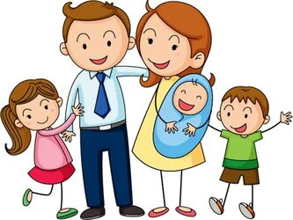



*МАДОУ «Детский сад № 3»*

**«СемьЯ**

**и**

**семейные ценности»**

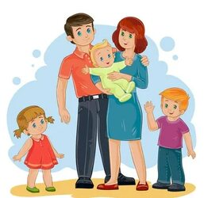

Г.Березники

2024г